**Navodilo za delo v TOR 19. 5.**

1. Preglej vaje DZ 85/37-39.

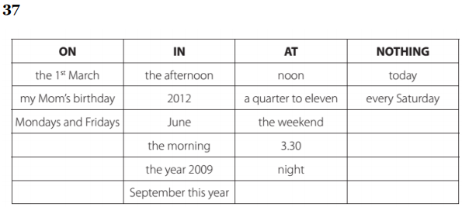

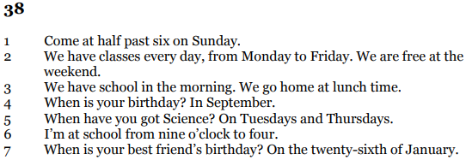

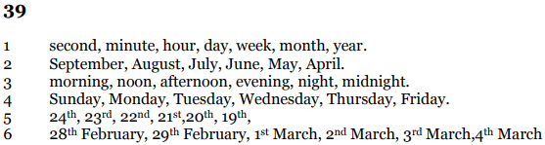

1. **Prepiši in reši** vajo U 96/3.
2. **V zvezek** zapiši naslov **A typical day** in današnji datum. Pripravi tabelo (glej spodaj) in vanjo vnesi podatke iz vaje U 100/3b. Glej primere, ki so že narejeni.

|  |  |  |
| --- | --- | --- |
| **In the morning I …** | **In the afternoon I …** | **In the evening I …** |
| … get up | … get home | … have dinner |
| nadaljuj s podatki iz U 100/3b | | |
|  |  |  |
|  |  |  |
|  |  |  |

1. **Reši vaje** DZ 88+89/43+44/abc.